Simulación de Eventos Discretos

Trabajo práctico Nº 2
Matías Brunstein Macri

“Evacuación”

Parte 1: Sistema a modelar

Objetivos
El objetivo del trabajo es simular (mediante Cell-DEVs) el proceso de evacuación de un edificio o un barco de pasajeros. En este trabajo sólo se considerará un piso del edificio que es evacuado. El trabajo tendrá como principales referencias los papers:
- “Microscopic Simulation of Evacuation Process on Passenger Ships” por H. Klüpfel, T. Meyer-König, J. Wahle y M. Schrekenberg.
- “A microscopic model for simulating mustering and evacuation processes onboard passenger ships” por T. Meyer-König, H. Klüpfel, M. Schrekenberg.
- “Establishing the Methodologies for Human Evacuation Simulation in Marine Accidents” por Hongatc Kim, Dongkon Lee, Jin-Hyoung Park, Jong-gap Lee, Beom-Jim Park y Seung-Hyun Lee.
En dichos papers se mencionan mecanismos generales para simular evacuaciones de barcos de pasajeros en tanto en ambientes sencillos (sin más obstáculos que las paredes y las propias personas) y en ambientes con obstáculos tales como escaleras, humo, agua, derrumbes, fuego, etc.

Reglas y entorno
Para este trabajo se utilizaré “mundo” bidimensional que representa básicamente las paredes y pasillos de la cubierta del barco (o el piso del edificio) donde sucede la evacuación. El comportamiento de las personas que evacuan el barco esta regido por un conjunto de reglas básicas. Dichas reglas son:
- Una persona, en estado normal, se dirige a la salida más cercana.
- Una persona que se encuentra en estado de pánico se dirige en dirección contraria a la salida.
- Las personas se mueven a velocidades diferentes.
- Una persona, al ver su camino bloqueado, puede decidir alejarse para buscar otro camino.
- Una persona puede entrar en pánico sin razón aparente.
Como es de esperarse, se asumen muchas cosas que permiten simplificar el sistema. Estas son algunas de las simplificaciones más importantes:
- En la escena no hay gente que forme parte de la tripulación del barco (o socorristas) que se muevan en direcciones diferentes.
- Ante una emergencia todas las personas se dirigen directamente a la salida de emergencia más próxima (en casos reales, muchas personas regresan a sus habitaciones a buscar algunas de sus pertenencias).
- Todas las personas comienzan la evacuación simultáneamente.

El modelo
El modelo se basa en una grilla tridimensional en donde los ejes x e y representan las coordenadas en un sistema bidimensional y el eje z distintos valores que conforman cada celda del sistema. De esta forma se puede contar con más de un número para representar cada celda. Básicamente, debería ser posible representar todo el modelo en 2 capas.
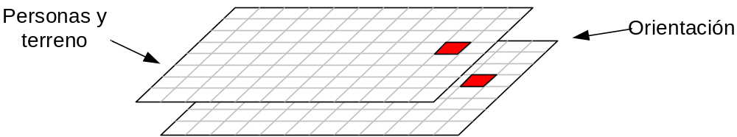
La capa 0 representa a las personas en sí, a las paredes del edificio y las salidas de emergencia y la capa 1 posee las guías de orientación.
Cada celda representa un espacio de 40 x 40 cm, que es el espacio medio que ocupa una persona. De esta forma, en cada celda sólo puede haber una persona a la vez. Las personas pueden moverse a cualquiera de las celdas adyacentes y lo hacen a una velocidad que oscila entre 1 y 5 celdas por segundo (el tiempo simulado es equivalente al tiempo real).
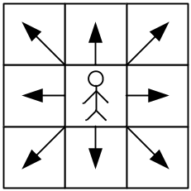
Gracias a la información contenida en la capa 1, no es necesario utilizar una vecindad horizontal muy grande para representar el campo de visión de las personas. De esta forma, cada celda tiene como vecinas (en sentido horizontal) a las 8 celdas que la rodean.
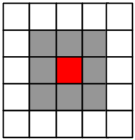
Cada persona posee varios parámetros que definen su comportamiento y desplazamiento. Estos parámetros, junto con otros datos se encuentran codificados en el valor de las celdas de la capa 0:
- v^{i}_{max} Velocidad máxima que puede desarrollar la persona. Un valor de 1 a 5, expresado en celdas / segundos.
- p^{i} Paciencia o “estabilidad emocional” de la persona. Cuanto más alto es este valor, menos probabilidad tiene de entrar en pánico o comenzar a buscar un camino alternativo.
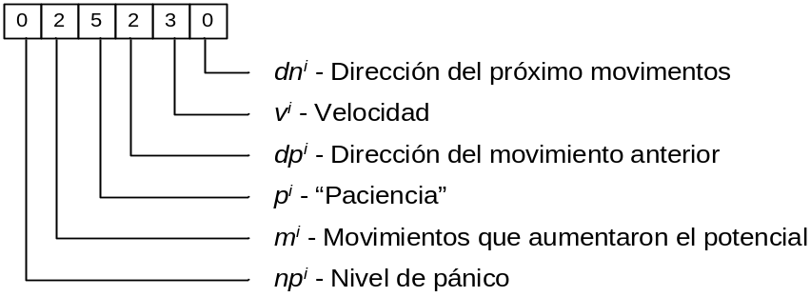
La capa 1 contiene información que sirve para “orientar” a las personas hacia las salidas de emergencia. Dicha orientación se logra asignado a cada celda de esta capa, que corresponde con un pasillo o cualquier otra zona transitable, un potencial. Dicho potencial refleja la distancia a la que se encuentra una salida. Las personas se moverán por la cubierta tratando de minimizar el potencial de la celda en la que se encuentran. Esta información forma parte de la entrada del modelo (valores iniciales de las celdas).
La siguiente figura muestra un plano con los potenciales ya calculados para cada celda. Una persona, salvo en circunstancias especiales que se verán más adelante, se moverá la celda adyacente de menor potencial que se encuentre libre. A fines de este trabajo práctico, sólo se utilizó este plano, pero el modelo desarrollado funciona independientemente del plano utilizado.
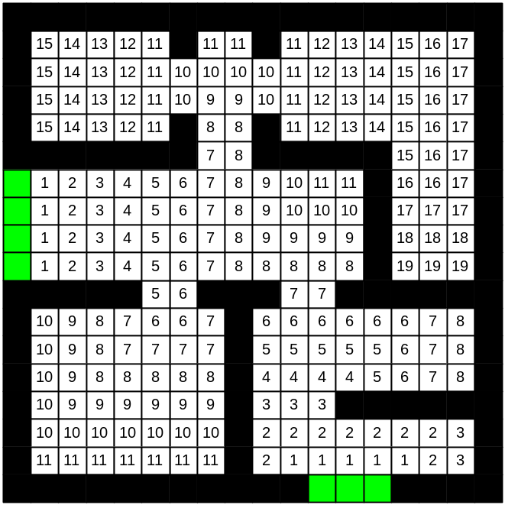
Siempre que sea posible, una persona intentará disminuir el potencial de la celda que ocupa, cuando tiene varas posibilidades con el mismo potencial elige cualquiera de las celdas adyacentes con el mismo valor. Si el único camino posible, aumenta el potencial de la celda, la persona se moverá en esta dirección pero incrementará en uno el valor de m^{i}.
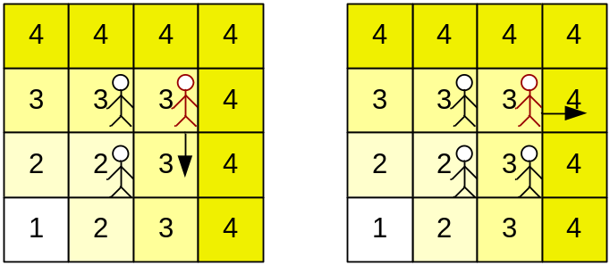
Cuando el valor de m^{i} supera al de p^{i}, la persona toma otro camino. “Tomar otro camino” significa que se despasa entre 1 y 9 celdas buscando aumentar el potencial en lugar de disminuirlo, luego de lo cual vuelve al comportamiento normal.
La variable np^{i}, cuando es mayor que 0, indica la cantidad de celdas que se moverá la persona alejándose de la salida (aumentando el potencial de la celda en la que se encuentra).
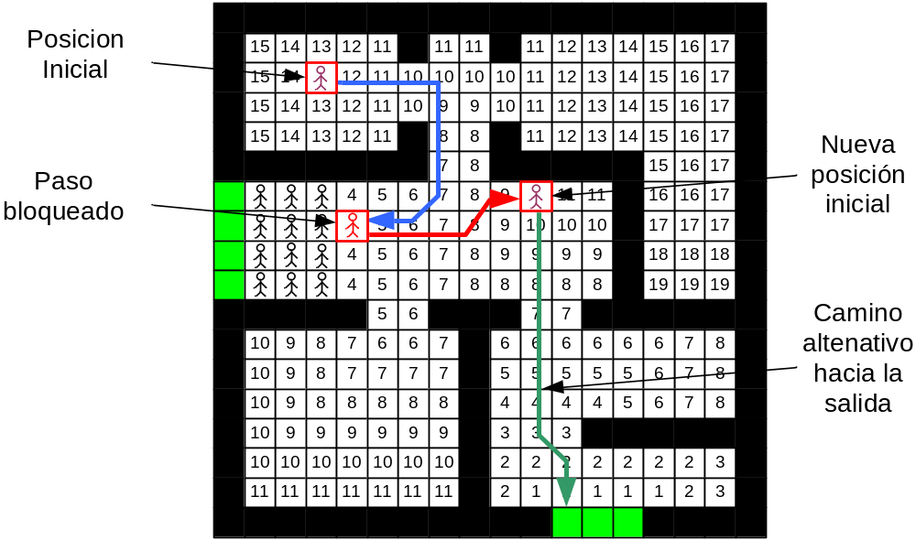
Por ultimo, dn^{i} y dp^{i} son utilizadas por el modelo para evitar las colisiones. Las direcciones se codifican con valores de 1 a 8 como lo muestra el siguiente gráfico.
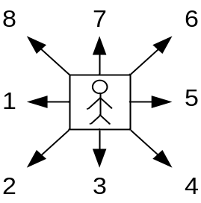

Parte 2: Modelo Cell-DEVS

Especificación formal del modelo atómico
El modelo utiliza demora inercial y responde a la siguiente especificación:
Donde:
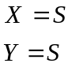
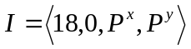
Siendo:
P ^{x}= { P^{X}(0,0,0), P^{X}(0,-1,0), P^{X}(1,-1,0), P^{X}(1,0,0), P^{X}(1,1,0), P^{X}(0,1,0), P^{X}(-1,1,0), P^{X}(-1,0,0), P^{X}(-1,-1,0), P^{X}(0,0,1), P^{X}(0,-1,1), P^{X}(1,-1,1), P^{X}(1,0,1), P^{X}(1,1,1), P^{X}(0,1,1), P^{X}(-1,1,1), P^{X}(-1,0,1), P^{X}(-1,-1,1) }
P ^{y}= { P^{Y}(0,0,0), P^{Y}(0,-1,0), P^{Y}(1,-1,0), P^{Y}(1,0,0), P^{Y}(1,1,0), P^{Y}(0,1,0), P^{Y}(-1,1,0), P^{Y}(-1,0,0), P^{Y}(-1,-1,0), P^{Y}(0,0,1), P^{Y}(0,-1,1), P^{Y}(1,-1,1), P^{Y}(1,0,1), P^{Y}(1,1,1), P^{Y}(0,1,1), P^{Y}(-1,1,1), P^{Y}(-1,0,1), P^{Y}(-1,-1,1) }
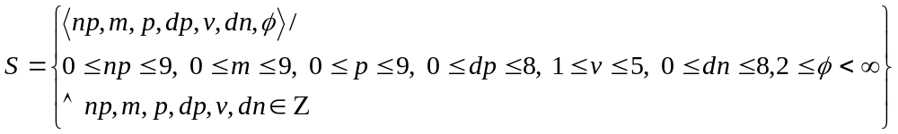
(es el valor codificado de la celda.)
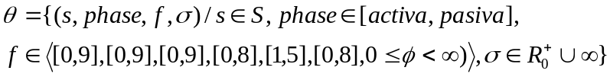
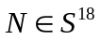
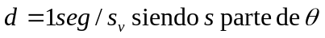
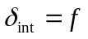
Esta es la definición de la funcion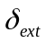. Debido a que es muy compleja para ser expresada como una función matemática, se la expresa como pseudocódigo.
Function
{
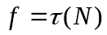
si cellpos(2)=0 y ф > 0 y np = 0 y dn = 0 hacer
Fijar
d = 1000/v;
si cellpos(2)=0 y ф > 0 y np > 0 y dn = 0 hacer
Fijar
d = 1000/v;
si cellpos(2)=0 y ф = 0 y 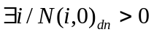 hacer
fijar
d=1
si cellpos(2)=0 y ф > 0 y dn > 0 y N(dn,0)dp=opuesto(dn)hacer
fijar
d=0
default
fijar
d=100
}

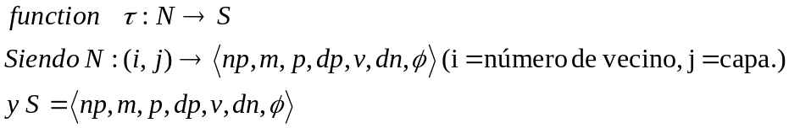
{
si cellpos(2)=0 y N(0,0)_{ф} > 0 y N(0,0)_{np} = 0 y N(0,0)_{dn} = 0 hacer
elegir 0<i<9 tal que N(i,0)_{ф}=0 o N(i,0)_{ф}=-2 y
N(i,1)_{ф} minimize { N(j,1)_{ф} /0<j<9, N(j,0)_{ф}=0);
Fijar
S_{dn} = i;
si cellpos(2)=0 y N(0,0)_{ф} > 0 y N(0,0)_{np} > 0 y N(0,0)_{dn} = 0 hacer
elegir 0<i<9 tal que N(i,0)_{ф}=0 o N(i,0)_{ф}=-2 y
N(i,1)_{ф} maximize { N(j,1)_{ф} /0<j<9, N(j,0)_{ф}=0);
Fijar
S_{dn} = nd;
si cellpos(2)=0 y N(0,0)_{ф} = 0 y
elegir 0<i<9 tal que N(i,0)_{dn}=opuesto(i);
fijar
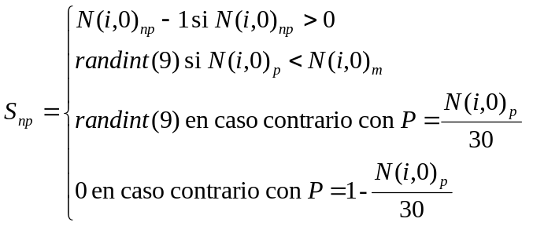
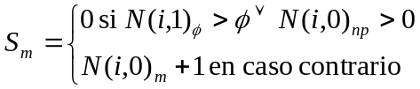
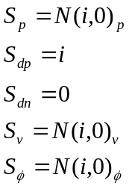
si cellpos(2)=0 y ф > 0 y dn > 0 y N(dn,0)dp=opuesto(dn)
fijar
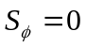
default
fijar
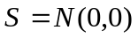
}
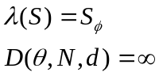

Especificación del modelo acoplado
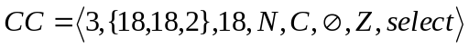
Donde:
N={ (0,0,0), (0,-1,0), (1,-1,0), (1,0,0), (1,1,0), (0,1,0), (-1,1,0), (-1,0,0), (-1,-1,0), (0,0,1), (0,-1,1), (1,-1,1), (1,0,1), (1,1,1), (0,1,1), (-1,1,1), (-1,0,1), (-1,-1,1) }
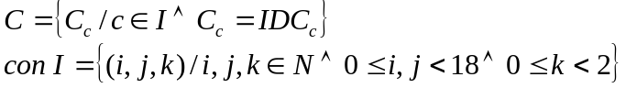
Z =
p_{ijk}^{X}(0,0,0)←p_{ijk}^{Y}(0,0,0) | p_{ijk}^{Y}(0,0,0)→p_{ijk}^{X}(0,0,0)
p_{ijk}^{X}(1,0,0)←p_{i+1jk}^{Y}(-1,0,0) | p_{ijk}^{Y}(1,0,0)→p_{i+1jk}^{X}(-1,0,0)
p_{ijk}^{X}(-1,0,0)←p_{i-1jk}^{Y}(1,0,0) | p_{ijk}^{Y}(-1,0,0)→p_{i-1jk}^{X}(1,0,0)
p_{ijk}^{X}(0,1,0)←p_{ij+1k}^{Y}(0,-1,0) | p_{ijk}^{Y}(0,1,0)→p_{ij+1k}^{X}(0,-1,0)
p_{ijk}^{X}(0,-1,0)←p_{ij-1k}^{Y}(0,1,0) | p_{ijk}^{Y}(0,-1,0)→p_{ij-1k}^{X}(0,1,0)
p_{ijk}^{X}(1,1,0)←p_{i+1j+1k}^{Y}(-1,-1,0) | p_{ijk}^{Y}(1,1,0)→p_{i+1j+1k}^{X}(-1,-1,0)
p_{ijk}^{X}(1,-1,0)←p_{i+1j-1k}^{Y}(-1,1,0) | p_{ijk}^{Y}(1,-1,0)→p_{i+1j-1k}^{X}(-1,1,0)
p_{ijk}^{X}(-1,1,0)←p_{i-1j+1k}^{Y}(1,-1,0) | p_{ijk}^{Y}(-1,1,0)→p_{i-1j+1k}^{X}(1,-1,0)
p_{ijk}^{X}(-1,-1,0)←p_{i-1j-1k}^{Y}(1,1,0) | p_{ijk}^{Y}(-1,-1,0)→p_{i-1j-1k}^{X}(1,1,0)
p_{ijk}^{X}(0,0,1)←p_{ijk+1}^{Y}(0,0,-1) | p_{ijk}^{Y}(0,0,1)→p_{ijk+1}^{X}(0,0,-1)
p_{ijk}^{X}(1,0,1)←p_{i+1jk+1}^{Y}(-1,0,-1) | p_{ijk}^{Y}(1,0,1)→p_{i+1jk+1}^{X}(-1,0,-1)
p_{ijk}^{X}(-1,0,1)←p_{i-1jk+1}^{Y}(1,0,-1) | p_{ijk}^{Y}(-1,0,1)→p_{i-1jk+1}^{X}(1,0,-1)
p_{ijk}^{X}(0,1,1)←p_{ij+1k+1}^{Y}(0,-1,-1) | p_{ijk}^{Y}(0,1,1)→p_{ij+1k+1}^{X}(0,-1,-1)
p_{ijk}^{X}(0,-1,1)←p_{ij-1k+1}^{Y}(0,1,-1) | p_{ijk}^{Y}(0,-1,1)→p_{ij-1k+1}^{X}(0,1,-1)
p_{ijk}^{X}(1,1,1)←p_{i+1j+1k+1}^{Y}(-1,-1,-1) | p_{ijk}^{Y}(1,1,1)→p_{i+1j+1k+1}^{X}(-1,-1,-1)
p_{ijk}^{X}(1,-1,1)←p_{i+1j-1k+1}^{Y}(-1,1,-1) | p_{ijk}^{Y}(1,-1,1)→p_{i+1j-1k+1}^{X}(-1,1,-1)
p_{ijk}^{X}(-1,1,1)←p_{i-1j+1k+1}^{Y}(1,-1,-1) | p_{ijk}^{Y}(-1,1,1)→p_{i-1j+1k+1}^{X}(1,-1,-1)
p_{ijk}^{X}(-1,-1,0)←p_{i-1j-1k+1}^{Y}(1,1,0) | p_{ijk}^{Y}(-1,-1,0)→p_{i-1j-1k+1}^{X}(1,1,0)

Corridas de Test
Realicé corridas con tres inputs diferentes, todos sobre el mismo plano.
El primer ejemplo, representa personas de distintas edades distribuidas por las habitaciones. En este caso, el proceso de evacuación tomó 18,02 segundos. El siguiente gráfico muestra la distribución original de las personas. (Ejemplo 0)
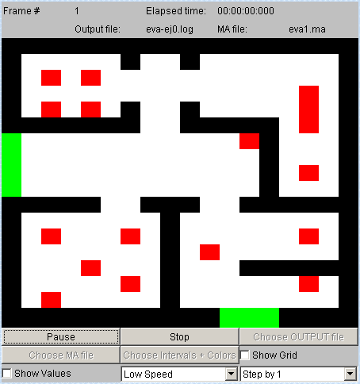
El segundo ejemplo, muestra un grupo de personas que se desplazan lentamente por el pasillo principal y una persona que intenta moverse más rápido que las primeras. En este ejemplo se ve como, al no poder avanzar hacia la salida, esta persona intenta localizar otro camino. Tiempo simulado total 9,26 segundos. (Ejemplo 1)
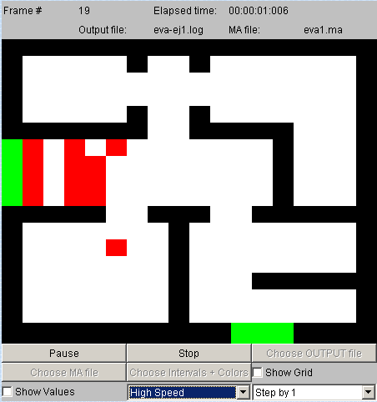

El tercer y último ejemplo muestra la interacción de un grupo de personas que se encuentran en la misma habitación e intentan evacuar el lugar todas juntas. No todas se desplazan a la misma velocidad. Puede verse como se “molestan” unas a otras, haciendo que el tiempo necesario para la evacuación sea mayor (22 segundos). (Ejemplo 2)
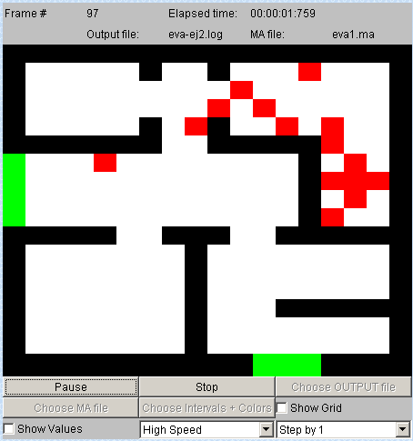

Conclusiones
Con respecto al modelo, pese a las simplificaciones que fue necesario hacer, es claro que puede ser aplicado a casos reales con pocas modificaciones. Sin embargo, la herramienta se mostró poco práctica para modelar el sistema y debido a la gran cantidad de recursos que consumen, no fue posible hacer pruebas con modelos de mayor tamaño.
Otra limitación que dificultó el modelado fue el lenguaje de especificación de reglas, ya que por su poco poder expresivo, fue necesario escribir reglas muy largas y complicadas para modelar comportamientos relativamente simples.
Como un punto a favor, el haber modelado el sistema utilizando Cell-DEVS en lugar de utilizar el enfoque original de autómatas celulares, permitió manejar muy fácilmente los movimientos a distintas velocidades de las personas.

